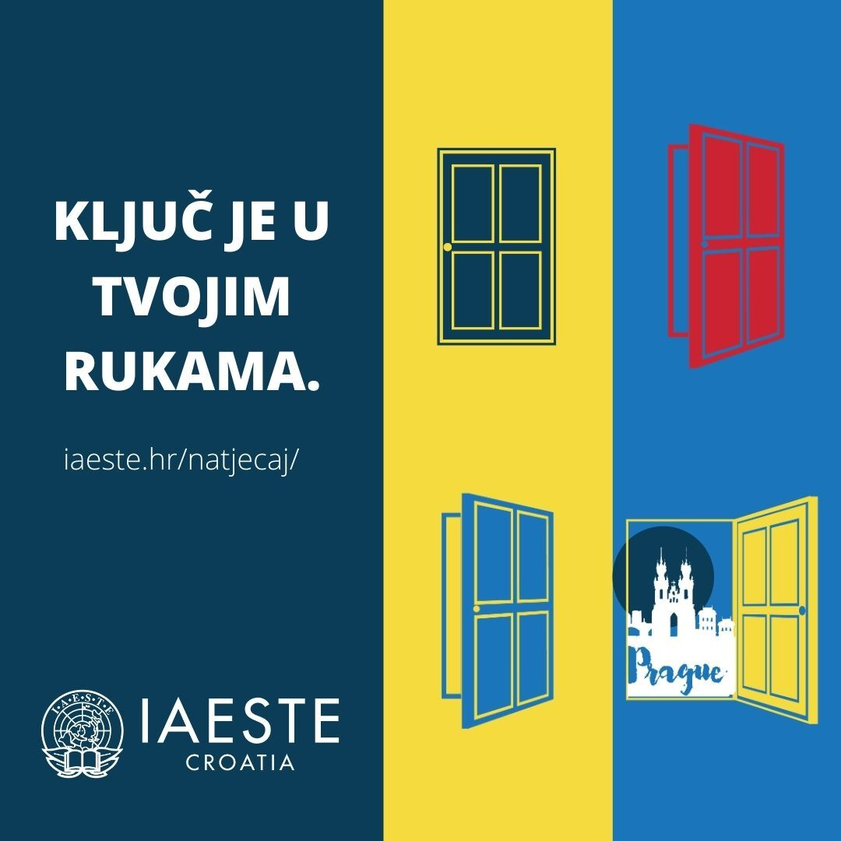

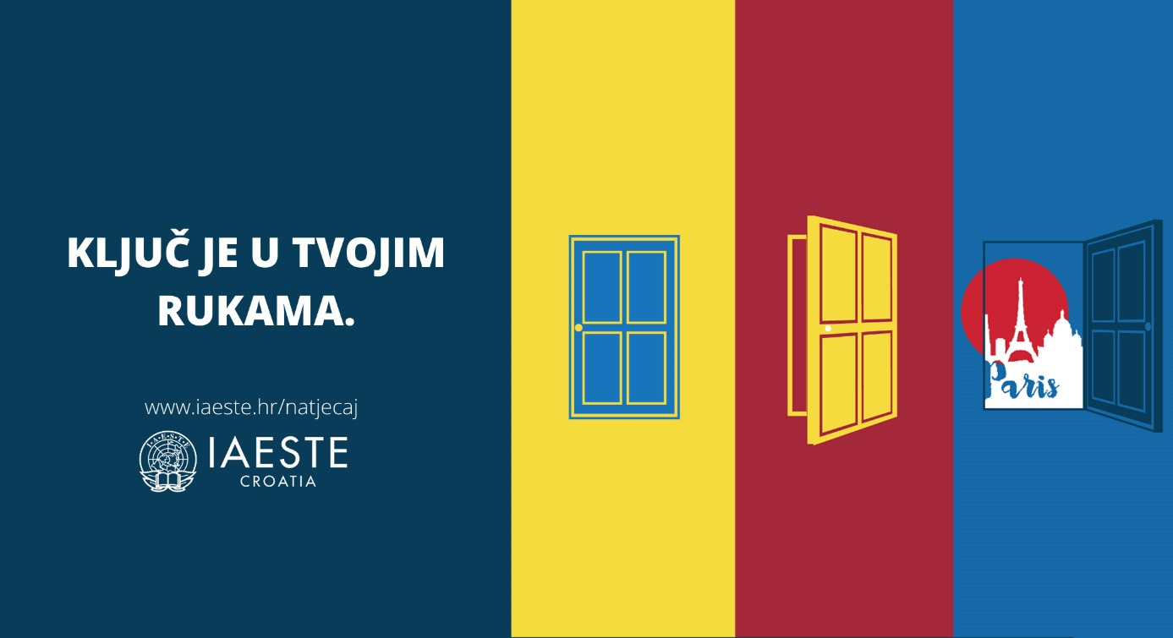

Čini ti se da znaš samo teoriju, a od prakse ni "P"?
Želiš otputovati u inozemstvo, ali uvijek nađeš neko "ALI"?
IAESTE ti osigurava plaćenu stručnu praksu u inozemstvu, osiguran smještaj i pomoć oko dokumentacije.
Sve što trebaš napraviti je otići na iaeste.hr. Ključ je u tvojim rukama!

Natječaj je otvoren od 26. listopada 2020. do 04. prosinca 2020. uključivo. Uvjeti prijave i tekst Natječaja dostupni su na iaeste.hr/natjecaj

